# 【双报到 双服务 双报告】富民社区共驻共建单位奈曼旗第二小学深入社区开展春节走访慰问活动

富民社区居委会 [奈曼旗和谐富民](javascript:void(0);) 2025年01月24日 22:42 内蒙古

     2025年1月24日，奈曼旗第二小学校长左志林一行到富民社区开展春节慰问活动，富民社区党委书记 主任周艳杰陪同。

左志林一行深入困难群众家中，与他们亲切交谈，悉心了解他们的身体健康状况、家庭生活情况以及当前面临的困难和需求，并为困难群众送去了慰问品和新春祝福。不仅在物质上给予了困难群体帮助，更在精神上给予了他们莫大的鼓舞。

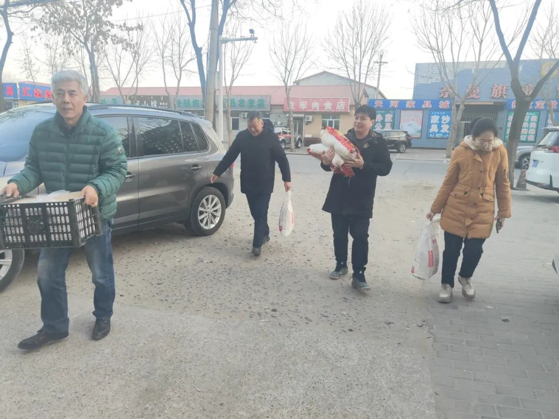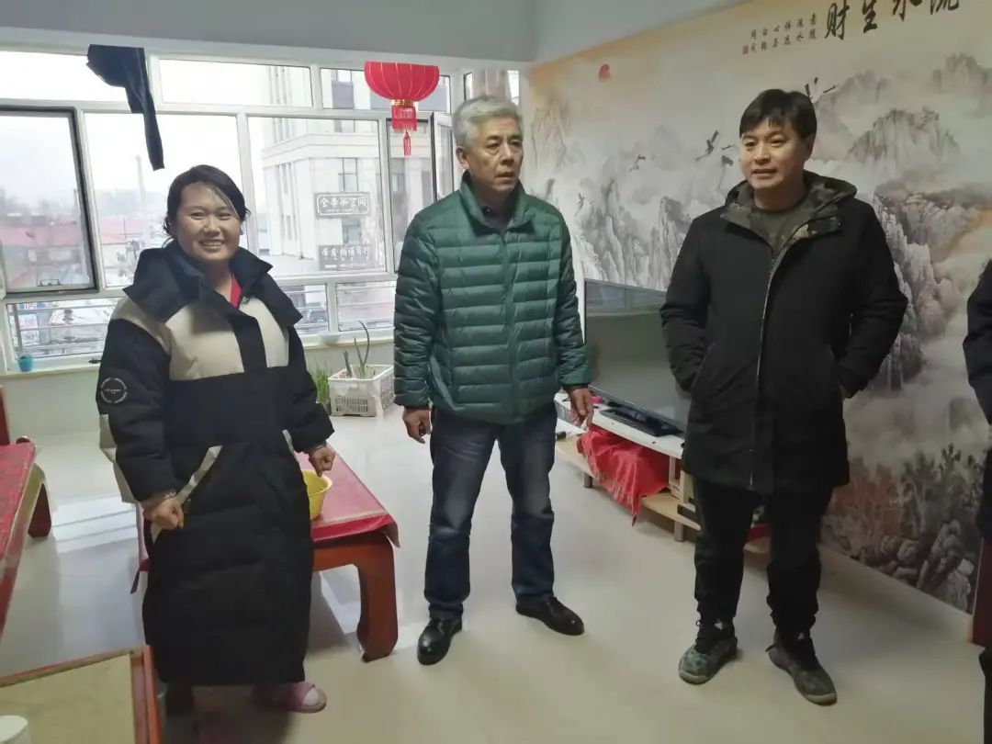

此次慰问活动，不仅增强了社区和共建单位之间的联系，也将党和政府的深切关怀与温暖，实实在在的传递到困难群众的心间，让他们真切的感受到来自社会大家庭的呵护与关爱。

未来，富民社区将继续做好困难群众的关怀工作，充分发挥好共驻共建单位的帮扶力量，用心、用情、用力解决好困难群众的急难愁盼问题，以实际行动解民忧、暖民心。